El Astillero o barrio de las industrias.
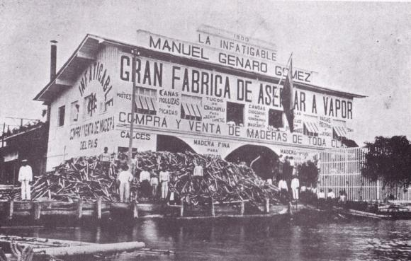
La historia de la industria ecuatoriana tiene su origen en Guayaquil, esto se le atribuye al prestigioso barrio el Astillero, el cual es rico no únicamente en historia, si no reconocido también por ser la columna vertebral de la economía de esta ciudad, y es que a mediados del siglo XIX se convirtió en el barrio más industrioso por excelencia, antiguamente la calle que hoy lleva el nombre Eloy Alfaro se la conocía como "Avenida de la Industria".
La presencia del puerto pesquero significaba mucho para la economía, tanto que condujo a que diversas industrias se implanten en esta vía tales como: La fábrica de la cerveza, de papel, de confites, de madera (escobas, bebidas, gaseosas, etc.) Todas estas y más se habían posesionado en este sector. En 1905 la visión de la creación de la Empresa Eléctrica que fue visionada por parte de: Manuel Alvarado y Ulpiano Bejarano, se llevó a cabo.
Guayaquil avanzaba conjunto a sus industrias tanto que se convirtió en el pilar fundamental de la economía y que actualmente genera el 31% de lo que se produce en Ecuador.
La gente venía de otros lados y compraba a diario miles de maquetas de hielo, eso hacía que el sector fuera muy productivo ya que ofrecía mucho empleo, pero los años pasaron y la empresa cerró”.
Vale destacar que los dos equipos más reconocidos de la ciudad de Guayaquil; Club Sporting Emelec, Barcelona Sporting Club, se fundaron en esta barriada.
Para finalizar el recorrido de este reconocido barrio es importante destacar el aporte de los carpinteros de ribera quienes formaron un rol importante en esta historia. El Astillero un barrio que sigue creciendo, y sigue atrayendo miradas para la inversión y el trabajo.

